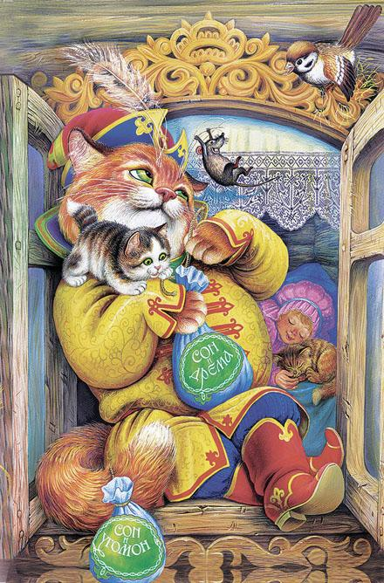Наделён чудесным, завораживающим голосом, слышным за семь вёрст. Как замурлыкает, так напускает, на кого захочет, заколдованный сон. Видения во сне не отличаются от обычных переживаний, и всё происходит словно в реальной жизни.Смеркается. На улице становится темно и пустынно. По городу идёт Кот Баюн. На хвосте у него два узелка висят. На спине два котёнка сидят.Подходит он к дому, отворяет окно и подаёт котёнка. Девочка увидала, обрадовалась и говорит:– Какой котёнок хорошенький, пригоженький! Возьму его себе!Забрала девочка котёнка, легла спать. Кот Баюн доволен. Развязал один узелок, выпустил сон и дрёму на волю и мурлыкает:– Мурр-мурр-мурр, усни! Мурр-мурр-мурр, усни!Девочку сладкий сон стал одолевать. Дрёма на глаза накатилась. И видится ей, что она белочка с золотым орешком, с ветки на ветку прыгает. Чудится, что она рыбка – серебряная спинка, по морю-океану плывёт и корабли обгоняет. Снится, что она жаворонок, над полем летает, песенки распевает и солнышко крылышками достаёт.Идёт дальше Кот Баюн. Отворяет в другом доме окно. Подаёт котёнка. Мальчик увидал и говорит:– Не люблю котят! Мучить буду рад!Кот Баюн не дал ему котёнка. Мальчик лёг спать. Кот Баюн недоволен, напустил сон-угомон, мурлыкает:– Мурр-мурр, усни! Мурр-мурр, усни!Мальчика сон стал одолевать, Угомон глаза закрывать. Видится мальчику, что он заяц и за ним волк гонится, вот-вот зубами схватит. Заяц споткнулся, через голову перевернулся, в голубя превратился и в небо полетел. Увидал голубя коршун, за ним погнался, так и хочет когтями вцепиться. Голубь в воду нырнул и превратился в карася. И в море поплыл. Увидала карася щука, пасть открыла, острые зубы показала, за ним погналась. Не хочется карасю от щуки смерть принимать. Выбросился он на берег и прямо к рыбаку в горшок попал. Рыбак увидал рыбу, поставил горшок на огонь и говорит:– Славная уха будет!Страшно и жутко стало мальчику, и он закричал:– Спасите! Я пропал!И тут проснулся, глаза открыл. Кот Баюн затворил окно и пошёл по городу дальше.

